ГОСУДАРСТВЕННОЕ КАЗЁННОЕ УЧРЕЖДЕНИЕ КУЛЬТУРЫ

«КЕМЕРОВСКАЯ ОБЛАСТНАЯ СПЕЦИАЛЬНАЯ БИБЛИОТЕКА

ДЛЯ НЕЗРЯЧИХ И СЛАБОВИДЯЩИХ»

Отчет
по мониторингу качества предоставления государственных услуг в государственном казённом учреждении культуры «Кемеровская областная специальная библиотека для незрячих и слабовидящих» за 2015 год

Исполнитель: Пожидаева И. В.

КЕМЕРОВО
2015
I

Введение. Параметры исследования

В период с 13 июня по 1 сентября 2015 г. на территории ГКУК «Кемеровская областная специальная библиотека для незрячих и слабовидящих» нами было проведено социологическое исследование. В качестве объекта исследования были выбраны читатели отдела обслуживания и отдела внестационарного обслуживания (инвалиды по зрению 18 лет и старше). Предметом исследования выступала удовлетворённость читателей качеством предоставления государственных услуг в ГКУК «КемОСБ».
Цель исследования: Изучить мнение инвалидов по зрению по вопросам оценки качества предоставления государственных услуг в ГКУК «Кемеровская областная специальная библиотека для незрячих и слабовидящих» и определить, исходя из результатов, основные меры направленные на устранение выявленных проблем и недостатков, в целях повышения качества предоставляемых государственных услуг.
Задачи исследования:
- Изучить удовлетворенность качеством взаимодействия заявителя со специалистом, оказывающим государственную услугу;
- Изучить степень удовлетворенности процедурой получения услуги;
- Выявить оценку качества условий получения государственных услуг, в том числе:
- комфортность помещения;
- наличие информационных стендов;
- наличие мест ожидания;
- время ожидания в очереди;
- время ожидания конечного результата получения государственных услуг с момента подачи заявления;
- Выяснить, каким образом влияют возраст, род деятельности читателей на их потребности и, следовательно, на степень удовлетворённости качеством обслуживания.
Исследование проводилось с помощью метода анкетного опроса. Этот метод был использован ввиду его адекватности обозначенной цели - он применяется для выявления интересов и потребностей в той или иной сфере, что является категорией сознания, наиболее эффективно выявляющейся в рамках данного метода. При помощи данного метода мы имели возможность охватить значительную долю читателей, оперативно получить от них интересующую нас информацию.

II

Социально-демографический портрет объекта исследования

В ходе исследования было опрошено 175 человек, из них 95 женщин и 80 мужчин:
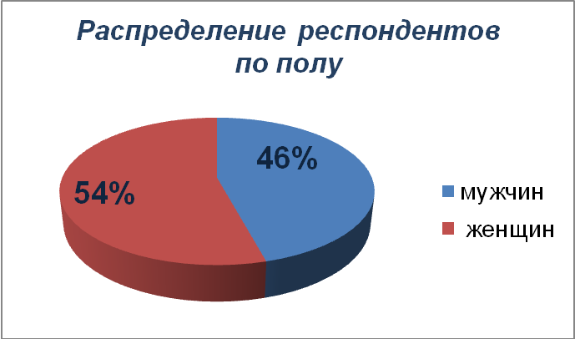 Диаграмма 1

Из представленных данных видно, что женщины чаще посещают библиотеку чем мужщины, но в сравнении с прошлым годом, в 2015 году эта разница не значительная (8%).
Значительную часть читателей библиотеки составляют представители возрастной категории старше 35 лет – 84,7%. В текущем году пользователей библиотеки в возрастной категории от 35 до 60 лет составило 42%; старше 60 лет - 42,7%. В сравнении с 2014 годом, где старшее поколение посетителей превышало над посетителями среднего возраста, в 2015 году количество читателей среднего и старшего возраста практически одинаковое.

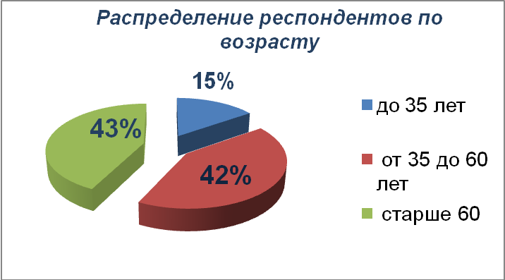 Диаграмма 2
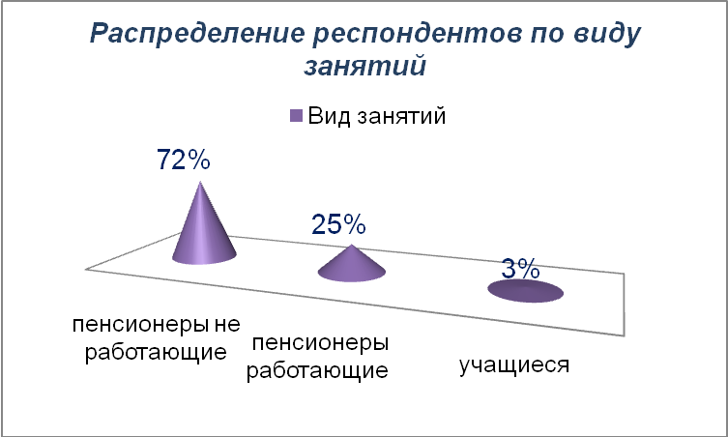 Диаграмма 3

Среди категорий незрячих и слабовидящих пользователей библиотеки по роду деятельности 100% респондентов являются пенсионерами, из них 99% получают пенсию по инвалидности. Из 100% заявителей-пенсионеров работающих 25%.
Среди образовательных групп незрячих и слабовидящих пользователей библиотеки преобладают заявители со средним образованием –65 (37%) и среднеспециальным образованием – 63(36%) и, также, как в 2014 году, небольшое количество респондентов с высшим образованием - 33 (19%).

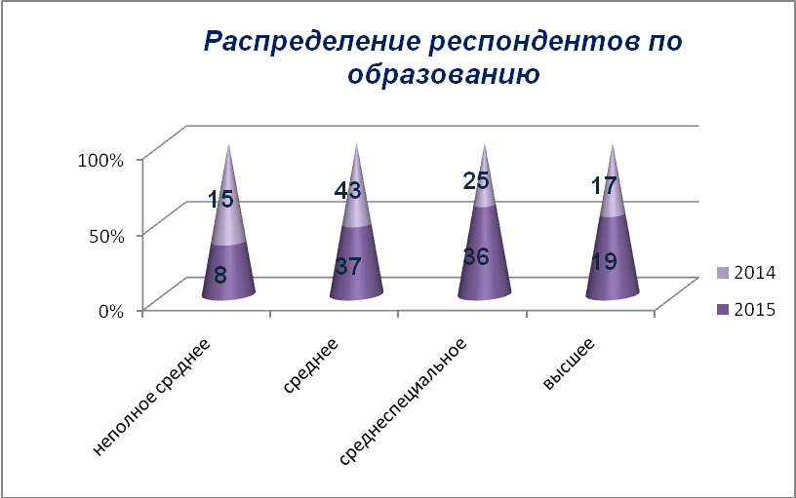 Диаграмма 4
Таким образом, представляя портрет типичного читателя Кемеровской областной специальной библиотеки для незрячих и слабовидящих, можно сказать, что это средних лет или пожилой человек со средним, либо среднеспециальным образованием. Поскольку такие критерии, как образование и род деятельности, оказывают влияние на формирование аудитории читателей, предположим, что они могут воздействовать и на интересующие нас показатели, что будет более подробно рассмотрено в следующих частях отчёта.
III

Описание предмета исследования по основным показателям

ГКУК «Кемеровская областная специальная библиотека для незрячих и слабовидящих» оказывает широкий спектр услуг. Респонденты, отвечая на вопросы, оценивали такие государственные услуги, как: «Предоставление доступа к справочно-поисковому аппарату и базам данных государственных библиотек Кемеровской области» и «Предоставление доступа к изданиям, переведенным в электронный вид, хранящимся в государственных библиотеках Кемеровской области, в том числе, к фонду редких книг, с учетом соблюдения требований законодательства Российской Федерации об авторских и смежных правах».
Из общего числа респондентов 133 незрячих пользователя (76%) получают государственную услугу «Предоставление доступа к изданиям, переведенным в электронный вид, хранящимся в государственных библиотеках Кемеровской области». Высокий процент получателей данной услуги обусловлен тем, что незрячие читатели библиотеки используют для чтения «говорящих книг» тифлофлешплееры и флеш-карты с записанными на них электронными книгами. Тифлофлешплееры выдаются инвалидам по зрению фондом социального страхования по индивидуальной программе реабилитации, а библиотека обеспечивает незрячих читателей электронными книгами на флеш-картах с криптозащитой. Незрячим, которые еще не получили тифлосредства по социальной программе, библиотека предоставляет напрокат бесплатно тифлофлешплееры, приобретённые по федеральной целевой программе «Доступная среда». Так же значительный процент потребителей данной государственной услуги обусловлен тем, что на официальном сайте библиотеки для скачивания выставлены электронные книги в защищенном формате.
С целью повышения эффективности работы сайта библиотеки, мы изучили частоту посещения респондентами данного ресурса. Больше половины опрошенных (53%) посещают сайт библиотеки, из них 21% респондентов посещают сайт библиотеки от одного до нескольких раз в неделю и 20% - пользуются сайтом библиотеки несколько раз месяц. Это, конечно, хороший показатель, однако необходимо стремиться к тому, чтобы количество пользователей на сайте увеличивалось.
IV

Анализ взаимосвязей

Для оценки взаимодействия заявителя, с одной стороны, и специалистов, оказывающих услуги, с другой, респондентам адресовался комплексный вопрос в табличной форме, ответы на который позволяют увидеть не только общую удовлетворенность отношениями, но и оценки по отдельным аспектам взаимодействия – получение разъяснений по предоставлению услуги; корректность и тактичность обращения.
При этом, незрячие пользователи оценивали взаимодействие со специалистами по пятибалльной шкале, где 5 – полностью удовлетворены взаимодействием; 1 – совсем не удовлетворены.
Подавляющее большинство пользователей библиотеки дали ответы, которые позволяют оценить удовлетворенность взаимодействием со специалистами.
Таблица 1
Ответы на вопрос: «Насколько вы удовлетворены уровнем
обслуживания?»

Аспекты взаимодействия | Кол-во оценивших | Мин. оценка | Макс. оценка | Средняя оценка 2015/ 2014
Корректность и тактичность библиотекаря | 175 | 1 | 5 | 4,9/4,9
Получение консультации | 175 | 1 | 5 | 4,8/4,9
Сервис в целом | 175 | 1 | 5 | 4,9/4,9

Корректность и тактичность библиотекарей респонденты оценили в 4,9 баллов по пятибалльной шкале. Получение консультаций было оценено в 4,8 баллов. Сервис в целом читатели оценили в 4,9 баллов.
Сравнительный анализ оценок различных аспектов взаимодействия в зависимости от социально-демографических характеристик респондентов показал, что:
- пол не влияет на оценки качества взаимодействия заявителей и сотрудников библиотеки;
- пожилые люди по всем параметрам оценки более лояльны, чем представители среднего и, особенно, молодого поколений;
- высокообразованные посетители во всех четырех случаях более критичны к сотрудникам библиотеки, а лояльнее к последним относятся наименее образованные граждане.
В целом необходимо отметить, что, несмотря на некоторую разницу в оценках, как по социально-демографическим характеристикам респондентов, так и по содержательным признакам, отзывы о взаимодействии с сотрудниками ГКУК «Кемеровская областная специальная библиотека для незрячих и слабовидящих» весьма положительные.
В ходе социологического опроса выяснялось отношение незрячих пользователей к следующим условиям оказания государственных услуг: комфортность помещения; наличие мест ожидания; наличие и содержание информационных стендов; психологический комфорт; время ожидания конечного результата получения услуги с момента подачи заявления. Первые четыре условия оценивались в баллах (аналогично оценке взаимодействия со специалистами); последнее условие – в абсолютных единицах измерения. Приведем, прежде всего, балльные оценки.
Таблица 2
Ответы на вопрос: «Как Вы оцениваете условия, в которых
происходит оказание услуги?»
Условия | Кол-во оценивших | Мин. оценка | Макс. оценка | Средняя оценка  2015/ 2014
Комфортность помещения | 175 | 1 | 5 | 4,8/4,8
Наличие мест ожидания | 175 | 1 | 5 | 4,8/4,8
Наличие и содержание информационных стендов | 175 | 1 | 5 | 4,6/4,8
Психологический комфорт | 175 | 1 | 5 | 4,8/4,9

При оценивании условий, сопровождающих получение государственных услуг все 100% респондентов конкретно ответили на вопросы.
Частные оценки варьируют от 4 до 5 баллов. Средние значения достаточно высоки. Выше пользователи библиотеки оценили комфортность помещения в целом, наличие мест ожидания и психологический комфорт в целом – на 4,8 балла.
При этом, оценка наличие и содержание информационных стендов по сравнению с прошлым годом немного снизилась, но остается достаточно высокой 4,6 балла.
Анализ влияния на оценки условий получения госуслуг социально-демографических признаков респондентов дал следующие результаты:
- пол на оценки условий оказания услуг не повлиял;
- более лояльными к условиям оказания услуг оказались заявители пожилого возраст, нежели молодое и среднее поколение пользователей библиотеки;
- комфортность помещения и наличие мест ожидания негативнее оценили граждане с высшим и среднеспециальным образованием.

Перейдем к анализу временных параметров оказания услуг – времени ожидания приема у специалистов и периода ожидания получения конечного результата.

Таблица 3
Ответы на вопрос: «Сколько времени занял поиск необходимой информации?», процент от числа опрошенных

 | 2015 год | 2014 год
менее 15 минут | 37 | 65
15-30 минут | 51 | 33
30-60 минут | 12 | 1
более 1 часа | 0 | 1

Большая часть пользователей получили требуемую информацию в течение 15-30 минут. В полтора раза меньшее количество пользователей библиотеки отметили, что необходимую информацию получают достаточно быстро, менее чем за 15 минут. Третья часть пользователей библиотеки (12%) ждали необходимую информацию от 30 до 60 минут. Не один респондент не отметил долгий поиск информации (более 1 часа).
Средняя продолжительность времени, отведенного на поиск необходимой информации, составила 26 минут. По сравнению с 2014 годом показатель немного увеличился (на 5 минут).
Сравнительный анализ показал, что ни один из социально-демографи-ческих признаков существенно не отразился на продолжительности ожидания очереди.
В целом можно отметить, что в ГКУК «Кемеровская областная специальная библиотека для незрячих и слабовидящих» созданы хорошие условия оказания государственных услуг – комфортные помещения, места для ожидания, информационные стенды, психологический комфорт. Незрячие пользователи в большинстве случаев удовлетворены получением необходимой услуги, за которой обратились в библиотеку.
Удовлетворенность результатом оказания государственных услуг определялась с помощью ответов на соответствующий прямой вопрос: «На сколько в целом Вы удовлетворены результатом оказания услуг». Оценивали незрячие пользователи по пятибалльной шкале, где 5 – полностью удовлетворены взаимодействием; 1 – совсем не удовлетворены. Средний балл удовлетворенности респондентами результатом оказания комплекса государственных услуг в ГКУК «КемОСБ» составил 4,8 балла. В сравнении с 2014 годом этот показатель изменился не значительно (-0,1).
Сравнительный анализ показал, что обобщающая оценка удовлетворенности результатом выше:
- у женщин по сравнению с мужчинами;
- у старшего поколения по сравнению с молодым и средним.
Перейдем к рассмотрению ответов на вопрос, который косвенно указывал на итоговую удовлетворенность от получения услуг. Респонденты с его помощью в открытой форме могли назвать трудности и препятствия, с которыми они столкнулись в результате получения государственной услуги, изложить жалобы. Здесь же был предусмотрен ответ «трудностей, препятствий, жалоб нет», по частоте упоминания которого можно судить об уровне удовлетворенности работой учреждения. В результате такой ответ дали 89,5% опрошенных пользователей библиотеки (в 2014 году было 85,5%).
Таким образом, большая часть респондентов удовлетворены результатом оказания государственной услуги. Еще ряд опрошенных (10,5%) не отметили конкретные претензии, но и не сказали, что трудностей и проблем у них в получении услуг не было. Они отметили вариант «не могу сказать определенно». В 2014 году таковых было 10%. Конкретные предложения высказали 3% респондентов, при этом указав, что трудностей и препятствий при получении государственной услуги у них нет (в 2014 году 3%).
V

Выводы

В заключительной части отчета отметим, что больших изменений оценок за год почти не произошло, итоговые оценки остались прежними.
Условия, при которых происходит оказание государственных услуг, оценены ниже, чем взаимодействие со специалистами.
В сравнении с прошлым годом, в 2015 году пользователи библиотеки оценили наличие и содержание информационных стендов ниже (4,6 балла), а комфортность помещения в целом осталась на прежнем уровне (4,8 балла). При этом видно, что наибольшее влияние на оценку общего результата оказало взаимодействие в целом сотрудников библиотеки с незрячими пользователями. Оценки психологического комфорта в текущем году существенно не изменилась и остается достаточно высокой - 4,8 балла, оценка наличия мест ожидания осталось на прежнем уровне.
Большая часть респондентов получают услугу «Предоставление доступа к изданиям, переведенным в электронный вид, хранящимся в государственных библиотеках Кемеровской области» (76%). Такой высокий показатель обусловлен тем, что пользователями библиотеки в основном являются инвалиды по зрению. Незрячим комфортнее получать информацию в озвученном виде.
В 2015 году мы изучили частоту посещения респондентами сайта библиотеки. Больше половины опрошенных (53%) посещают сайт библиотеки. Для библиотеки, где значительную часть читателей составляют представители старшего поколения, и в большинстве незрячие – это не плохой показатель.
О достаточно высокой удовлетворенности получением услуг говорит тот факт, что, отвечая на открытый вопрос о претензиях и жалобах в адрес ГКУК «КемОСБ», пользователи в 89,5% случаев сказали, что препятствий и затруднений они не испытали и жаловаться им не на что (в прошлом году было 85,5%). 10,5% опрошенных затруднились сформулировать проблемы, а 3% респондентов высказали конкретные замечания. Предложение в основном касались увеличения ассортимента озвученных книг.
В целом следует отметить, что четвертое исследование подряд показывает достаточно высокий уровень оказания государственных услуг инвалидам по зрению в ГКУК «Кемеровская областная специальная библиотека для незрячих и слабовидящих».
На основе результатов и выводов, полученных в ходе опроса, можно сформулировать следующие рекомендации по повышению качества предоставления государственных услуг:
- Всем структурным подразделениям библиотеки обратить внимание на содержание информационных стендов, периодически проверять актуальность информации (особое внимание обратить филиалам и библиотечным пунктам);
- Повысить квалификацию сотрудников библиотеки по справочно-библиографической работе;
- Регулярно и оперативно информировать незрячих пользователей о новых поступлениях в фонд библиотеки;
- Вести строгий учет заказов незрячих пользователей на определенные издания и осуществлять за этим контроль с целью формирования фонда озвученных книг;
- Сотрудникам библиотеки уделить особое внимание на содержание сайта библиотеки, оперативное размещение информации на данном ресурсе.

Содержание

Введение. Параметры исследования 2
Социально-демографический портрет объекта исследования 4
Описание предмета исследования по основным показателям 7
Анализ взаимосвязей 9
Выводы 13
Содержание 15

